上海市住宅小区和商务楼宇
智能末端配送设施（智能快件箱）
规划建设导则

2020年12月

前 言

本导则是根据《上海市推进新型基础设施建设行动方案（2020—2022年）》的要求，由上海市住房和城乡建设管理委员会、上海市房屋管理局、上海市邮政管理局、上海市规划和自然资源局、上海市商务委员会、上海市质量和标准化研究院等单位联合编制而成。
本导则在编制过程中，深入调查研究，认真总结实践经验，结合现行公共服务设施和智能末端配送设施（智能快件箱）的规划编制和建设管理要求，参考了国家和上海市有关标准和研究成果，并广泛征求了相关部门和专家的意见，经过反复讨论和修改，通过专家审查定稿。
本导则的主要技术内容是：1.总则；2.术语；3.规划要求；4.建设要求。
本导则结合上海新型基础设施建设发展新趋势，加强对以智能化终端基础设施为主的“新终端”建设理念的落实，提出了住宅小区和商务楼宇对智能末端配送设施（智能快件箱）的规划建设要求，并与相关国家标准、行业标准、建设标准进行对接与协调。
本导则由上海市住房和城乡建设管理委员会、上海市房屋管理局、上海市邮政管理局、上海市规划和自然资源局、上海市商务委员会负责解释。

目 次

1 总 则 4
2 术 语 5
3 规划要求 6
3.1 规划总体要求 6
3.2 住宅小区规划要求 6
3.3 商务楼宇规划要求 7
4 建设要求 8
4.1 住宅小区建设要求 8
4.2 商务楼宇建设要求 8
4.3配套要求 8
4.4 安装要求 9
4.5 智能快件箱 10
本导则用词说明 12
引用文件名录 13
条文说明 14

1 总 则
1.0.1 为引导规范住宅小区和商务楼宇等建筑的公共服务设施设置，聚焦新时代上海城市功能和核心竞争力提升，以及电子商务与快递物流协同发展，提升便民服务水平和精细化管理水平，结合本市实际情况，落实《上海市推进新型基础设施建设行动方案（2020—2022年）》中以智能化终端基础设施为主的“新终端”建设理念，制定本导则。
1.0.2 本导则适用于本市新建的住宅小区和商务楼宇等的智能末端配送设施（智能快件箱）的规划和建设。在建、既有住宅小区和商务楼宇等的智能末端配送设施（智能快件箱）建设可结合实际情况参照本导则执行。
1.0.3 住宅小区和商务楼宇等的智能末端配送设施（智能快件箱）的规划、建设应贯彻方便市民、节约用地和资源共享的原则，可通过新建、利用现有用房和场地等多种方式推进。
1.0.4 住宅小区和商务楼宇等智能末端配送设施（智能快件箱）的规划建设除符合本导则外，应符合国家和本市现行的有关标准的规定。

2 术 语
2.0.1 智能末端配送设施 smart terminal distribution facility
设立在公共服务场所，可以提供快件或物品收寄、投递、提取等服务的智能设备，包括智能快件箱、智能取餐柜等。
2.0.2 智能末端配送设施服务场所 public place for express terminal delivery
用于设置智能快件箱等智能末端配送设施的公共服务场所，包括智能末端配送设施服务用房、智能末端配送设施服务场地。
2.0.3 智能快件箱 intelligent self-express service machine
设立在公共场合，可供寄递企业投递和用户提取快件的智能服务设备。
2.0.4 格口 box
快件箱内存放快件的独立最小单元。
2.0.5 格口箱 box-group
由一列或多列格口组成的一组箱体。快件箱可包含多组格口箱。
2.0.6 控制柜 control cabinet
快件箱中安装操作显示屏、条码扫描器、键盘等人机交互模块以及控制系统的箱体。

3 规划要求

3.1 规划总体要求
3.1.1 新建住宅小区和商务楼宇智能末端配送设施（智能快件箱）属于公共服务设施。
3.1.2 新建住宅小区和商务楼宇应配置智能末端配送设施（智能快件箱）服务用房，与建设项目“同步规划、同步设计、同步建设、同步验收”。
3.1.3 智能末端配送设施（智能快件箱）服务用房的建设应符合国家及本市有关工程质量和安全的要求，配备电、通讯等基本设施，兼顾防火、防盗等安全管理要求，并综合考虑与其它相邻公共服务设施的布局情况。

3.2 住宅小区规划要求
3.2.1 新建住宅小区内的智能快件箱应按照每满300户90-130个格口的标准配置，每90-130个格口宜为一套智能快件箱，每套智能快件箱的占地面积宜为10-18m²。
3.2.2新建住宅小区配建智能末端配送设施（智能快件箱）服务用房的，应按照每满300户不低于25平方米、最小不少于25平方米的标准进行配置。
3.2.3新建住宅小区智能快件箱和智能末端配送设施（智能快件箱）服务用房的配置标准见表3.2.3。
表3.2.3 新建住宅小区智能末端配送设施（智能快件箱）配置标准
分类 | 户数 | 智能快件箱  格口数（个） | 智能快件箱  占地面积（m²） | 智能末端配送设施（智能快件箱）服务用房配建面积  （m²）
住宅小区 | 300户 | 90-130 | 10-18 | ≥25

3.2.4智能末端配送设施（智能快件箱）服务用房应集中配建，优先设置在小区出入口处。完全集中配建确有困难的，应在出入口处设置一处不小于25平方米的服务用房，其余可结合单体建筑底层空间以及生活服务点等公建设施综合设置。
3.2.5在建、既有住宅小区的智能末端配送设施（智能快件箱）服务场所的配置标准可参考新建住宅小区。

3.3 商务楼宇规划要求
3.3.1 新建商务楼宇内的智能快件箱应按照每600人90-130个格口的标准配置，每90-130个格口宜为一套智能快件箱，每套智能快件箱的占地面积宜为10-18m²。
3.3.2 新建商务楼宇配建智能末端配送设施（智能快件箱）服务用房的，应按照每600人不低于25平方米、最小不少于25平方米的标准进行配置。
3.3.3 新建商务楼宇智能快件箱和智能末端配送设施（智能快件箱）服务场所的配置标准见表3.3.3。
表3.3.3 新建商务楼宇智能末端配送设施（智能快件箱）配置标准
分类 | 人数 | 智能快件箱  格口数（个） | 智能快件箱  占地面积（m²） | 智能末端配送设施（智能快件箱）服务用房配建面积  m²
商务楼宇 | 600人 | 90-130 | 10-18 | ≥25

3.3.4 新建商务楼宇宜集中配建一处智能末端配送设施（智能快件箱）服务用房，也可结合底层大堂等公共空间综合设置。
3.3.5在建、既有商务楼宇增设智能末端配送设施（智能快件箱）时，配置标准可参考新建商务楼宇。

4 建设要求

4.1 住宅小区建设要求
4.1.1新建住宅小区竣工时应完成智能末端配送设施（智能快件箱）服务用房建设，以满足居民收取快件等服务的需要。
4.1.2新建住宅小区应在业主入住前，完成智能末端配送设施（智能快件箱）服务用房内智能快件箱等智能末端配送设施的安装和调试，具备投入使用条件。
4.1.3新建住宅小区智能末端配送设施（智能快件箱）服务用房的配建面积及智能快件箱占地面积，应能满足收取快件和智能快件箱及其配套设备的更换、拆卸、保养、维修的空间需要，相关指标应符合本导则表3.2.3的要求。
4.1.4 智能末端配送设施（智能快件箱）服务用房建设在小区出入口，可结合门卫室综合设置，但应当有物理分隔。出入口处的服务用房，应各设置一处小区内、外的进出口，小区内的进出口应设置独立门禁装置，供小区居民取件使用，如图4.1.4所示。
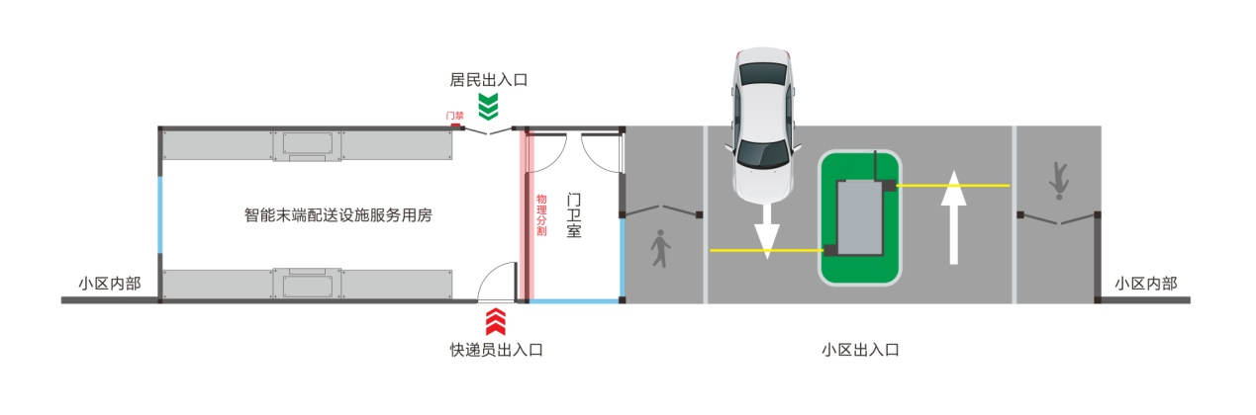
图4.1.4 小区出入口服务用房设置示意图

4.1.5 有条件的在建、既有住宅小区，可新建或利用现有房屋改造设置智能末端配送设施（智能快件箱）服务用房，并配备智能快件箱等；没有条件的既有小区宜选取公共空地（空间）作为智能末端配送设施（智能快件箱）服务场地，并配备智能快件箱等，相关指标可参考本导则表3.2.3的要求。
4.1.6 智能快件箱等智能末端配送设施的设置应避开地下井盖、地下电线、地下水管、地下燃气管道等场地；同时应避免与居住房间过近，以降低噪声、灯光对居民的影响。
4.1.7 智能快件箱等智能末端配送设施的设置不应影响其他建设设施的采光和通风，不妨碍车辆和人员的正常通行，不遮挡消防设施，不阻碍安全疏散通道。
4.1.8 智能快件箱等智能末端配送设施不宜设置在地下车库。

4.2 商务楼宇建设要求
4.2.1 新建商务楼宇应将智能末端配送设施服务用房（智能快件箱）纳入配套用房的布局规划，以满足办公人员收取快件等需要。
4.2.2新建商务楼宇应在投入使用前完成智能末端配送设施（智能快件箱）服务用房建设及智能快件箱的安装、使用。
4.2.3新建商务楼宇智能末端配送设施（智能快件箱）服务用房应能满足收取快件和智能快件箱及其配套设备的更换、拆卸、保养、维修的空间需要，相关指标应符合本导则表3.3.3的要求。
4.2.4在建、既有商务楼宇宜选择合适的场地作为智能末端配送设施（智能快件箱）服务场所，并配置智能快件箱等，相关指标可参考本导则表3.3.3的要求。
4.2.5智能快件箱等智能末端配送设施不宜设置在地下层。

4.3 配套要求
4.3.1智能末端配送设施（智能快件箱）应配备AC220V电源，并保证电源电压在 AC220V±10%时，智能快件箱的控制系统及功能应正常。
4.3.2智能末端配送设施（智能快件箱）应有网络信号覆盖。
4.3.3在住宅小区、商务楼宇等公共场所的主要出入口，宜设置标明智能末端配送设施（智能快件箱）服务场所及智能快件箱方位的导向标志。
4.3.4不带雨棚且安装在室外的智能快件箱，应配备防雨装置。

4.4 安装要求
4.4.1智能末端配送设施（智能快件箱）应摆放整齐，箱体与箱体之间应连接牢固。
4.4.2 智能末端配送设施（智能快件箱）的地脚应与地面进行牢固固定，防止设备倒塌。
4.4.3 对无法进行地面固定的智能末端配送设施（智能快件箱），可固定在墙体上，墙体宜为混凝土或具有相应承重能力的砌体结构。
4.4.4遮雨棚应固定在智能末端配送设施（智能快件箱）顶部或者墙体上，墙体与遮雨棚的连接处应做防水处理。
4.4.5 格口箱框架、顶板、底板、侧板、后板、隔板之间可采用焊接或其它方式连接，连接处应牢固、可靠，外表平整，无焊瘤、夹渣。
4.4.6格口箱内布线应清楚并扎好固定。
4.4.7 格口箱箱体上应预留组装连接孔或其他组装连接装置，其位置、规格根据使用需要确定。
4.4.8 自立式安装的格口箱，宜设置配套的支撑装置，保证格口箱体和地面或其他安装面的可靠连接。

4.5 智能快件箱
4.5.1 智能快件箱的总体功能、系统结构、硬件要求、控制系统、系统接口、代码等应符合《智能快件箱》YZ/T 0133的规定。
4.5.2 智能快件箱的格口空间尺寸可参考《智能快件箱》YZ/T 0133-2013 表2的要求，其中大中小格口配比宜保持在1：3：7。
4.5.3 每个控制柜配套的格口箱不宜超过6个。
4.5.4 智能快件箱应自带监控摄像头，并自带网络。
4.5.5 智能快件箱应自带灯光，以满足夜间照明的需求。
4.5.6 用于室外安装的智能快件箱宜自带雨棚，若快件箱自身无雨棚，则在户外安装时应配备雨棚，雨棚的结构设计可参考《智能快件箱设置规范》YZ/T 0150-2016附录C。
4.5.7 智能快件箱设计宜具备快递包装回收功能。
4.5.8 宜具备断电保护功能，通过配置后备电源，在停电时系统仍可连续工作48小时以上。
4.5.9智能快件箱应安装在混凝土地基面上。地基面与下一层应结合牢固，无空鼓、裂纹。所在地面层表面不应有倒泛水、积水、渗漏现象。且应洁净，无脱皮、麻面、起砂等缺陷。若智能快件箱安装在室外，则应安装在水泥地面上，硬化厚度至少25cm。
4.5.10 智能快件箱的摆放和空间布局宜参照《智能快件箱设置规范》YZ/T 0150-2016附录A和附录B。
4.5.11智能快件箱设备的安全应符合《信息技术设备 安全 第1部分：通用要求》 GB 4943.1—2011 的规定。
4.5.12发生智能快件箱迁址、停机、报废等情形需要回收智能快件箱时，智能快件箱运营企业应向所在地邮政管理部门报告。并提前 15 日以上，通知智能快件箱使用企业停止投件，并根据智能快件箱内快件详情单上的名称、地址，联系收件人取回智能快件箱内的快件。
4.5.13回收拆除智能快件箱时，智能快件箱运营企业应合理操作、妥善处理，恢复现场原状，不破坏场地原有的电气、通信设备，不影响周围环境。

本导则用词说明
1 为了便于在执行本《导则》条文时区别对待，对要求严格程度不同的用词说明如下：
1）表示很严格，非这样做不可的用词：
正面词用“必须”，反面词用“严禁”。
2）表示严格，在正常情况下均应这样做的用词：
正面词用“应”，反面词用“不应”或“不得”。
3）表示允许稍有选择，在条件许可时，首先应这样做的用词：
正面词用“宜”，反面词用“不宜”。
表示有选择，在一定条件下可以这样做的，采用“可”。
2 《导则》中应按其他有关标准、规范执行时，写法为：“应符合……规定”或“应按……执行”。

引用文件名录
下列文件对于本导则的应用是必不可少的。凡是注日期的引用文件，仅注日期的版本适用于本导则。凡是不注日期的引用文件，其最新版本（包括所有的修改单）适用于本导则。
1.《信息技术设备 安全 第1部分：通用要求》GB 4943.1-2011
2.《智能快件箱》YZ/T 0133-2013
3.《智能快件箱设置规范》YZ/T 0150-2016
4.《智能快件箱寄递服务管理办法》（中华人民共和国交通运输部令 2019年第16号）

上海市住宅小区和商务楼宇
智能末端配送设施（智能快件箱）
规划建设导则

条文说明

1 总 则
1.0.1 2020年5月8日，《上海市推进新型基础设施建设行动方案（2020—2022年）》正式发布。为配合行动方案的落地，加强住宅小区、商务楼宇等智能末端配送设施规划和建设的合理性，特制定本导则。
1.0.2 规定本导则的适用范围，本导则主要规范本市新建住宅小区、商务楼宇等场景智能末端配送设施的规划和建设要求，并给出了相应的规划建设技术指标，现有场景的改扩建可参照执行。
1.0.3 给出了导则编制的原则，包括方便市民、节约用地、资源共享等，以及符合国家、行业标准的规定。
1.0.4 根据《上海市推进新型基础设施建设行动方案（2020—2022年）》以及上海市智能末端配送设施投放计划，未来三年上海市将新增约1.5万台智能末端配送设施，其中将智能快件箱为主，因此本导则涉及的智能末端配送设施规划建设要求以智能快件箱为主。

2 术 语
2.0.1—2.0.2规定了智能末端配送设施、智能末端配送设施服务场所等导则中需要明确和规范的术语。
2.0.3—2.0.6 对于相关管理办法、行业标准中已有的智能快件箱、格口、格口箱、控制柜等术语直接引用。

3 规划要求

3.1 规划总体要求
3.1.1根据国务院办公厅印发的《关于推进电子商务与快递物流协同发展的意见》（国办发〔2018〕1号）和上海市人民政府办公厅印发的《关于本市推进电子商务与快递物流协同发展的实施意见》（沪府办规〔2019〕1号），将智能末端配送设施（智能快件箱）纳入公共服务设施范畴。
3.1.2智能末端配送设施（智能快件箱）服务用房作为公共服务配套用房，应和住宅小区、商务楼宇等建设项目同步规划、同步设计、同步建设、同步验收。
3.1.3服务用房的建设要求应与现有的国家、行业规范和标准保持一致。

3.2 住宅小区规划要求
3.2.1根据上海市智能快件箱主要运营企业的相关数据，目前上海市智能快件箱的格口数为90-130个/组，住宅小区为90-130个格口/300户。根据智能快件箱运营企业的大数据运行反馈，该配置标准可实现的格口周转率为0.7左右。因此，本导则采用了企业的运营调研数据作为规划标准，既满足现行要求，也为未来的发展预留了一定的空间。
上海市主要的智能快件箱有三种尺寸，分别为长6m×宽0.6m×高2.5m、长5.1m×宽0.6m×高2.32m、 长5m×宽0.6m，根据YZ/T 0150-2016《智能快件箱设置规范》中对智能快件箱的布局要求，包括一字型（图1）、L型（图2）、U型（图3）、多排型（相对附墙式，图4）、多排型（单侧附墙式，图5），以及多排型（背靠背紧密式，图6）几种方式，分别按照最小站立空间1m和2m进行测算，智能快件箱的占地面积约在10-18m²之间。通过企业的实际运营数据验证，目前上海市已投放的智能快件箱占地面积也基本在该数据范围内。

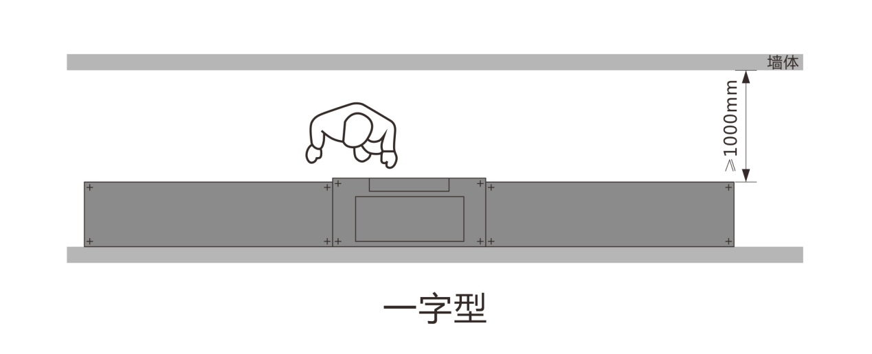
图1 智能快件箱一字型布局示意图

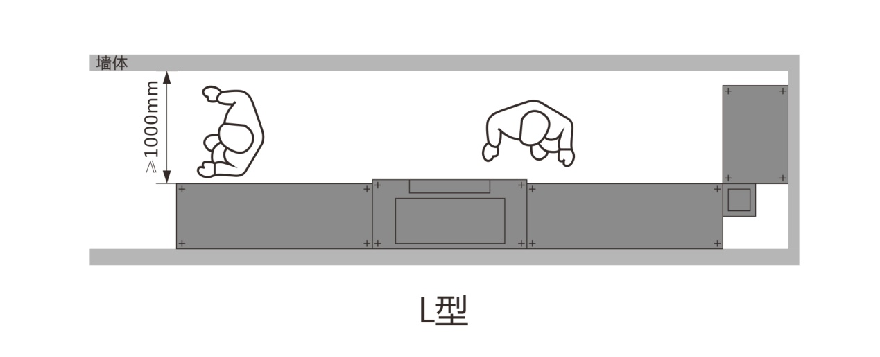
图2 智能快件箱L型布局示意图

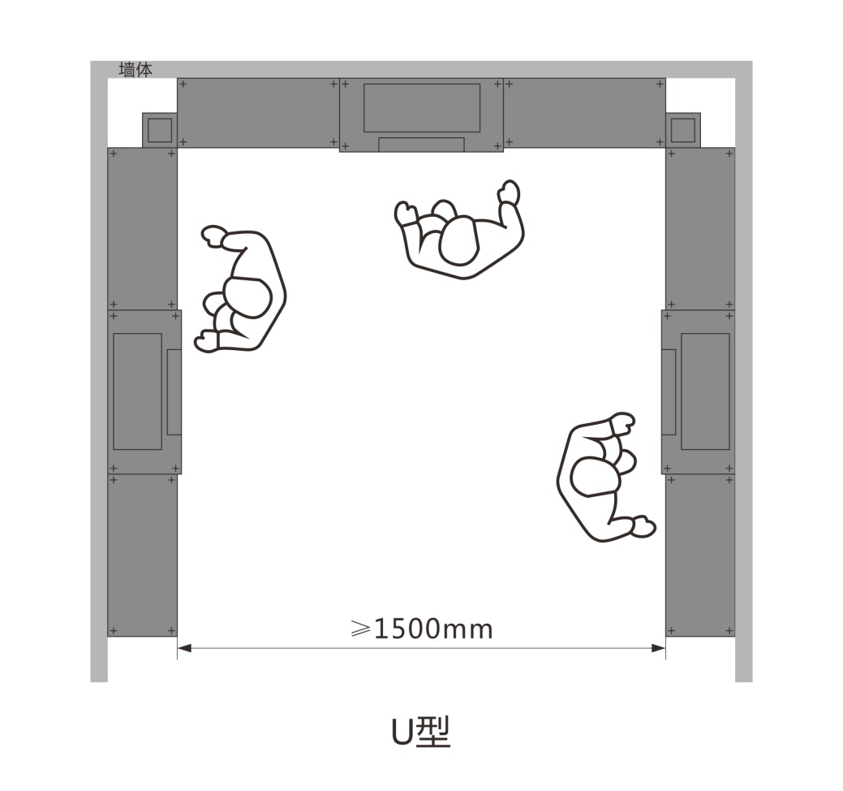
图3 智能快件箱U型布局示意图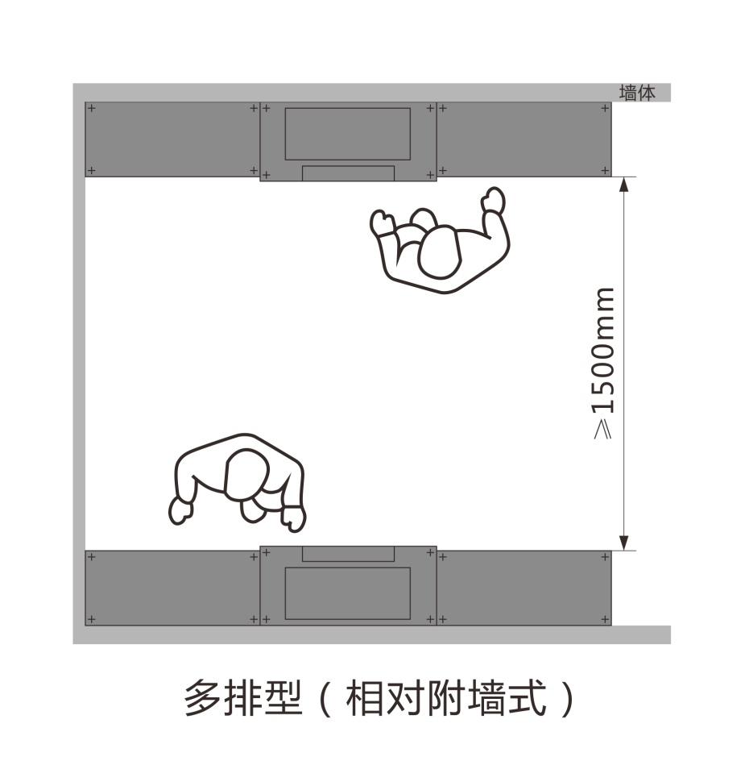
图4 智能快件箱多排型（相对附墙式）布局示意图

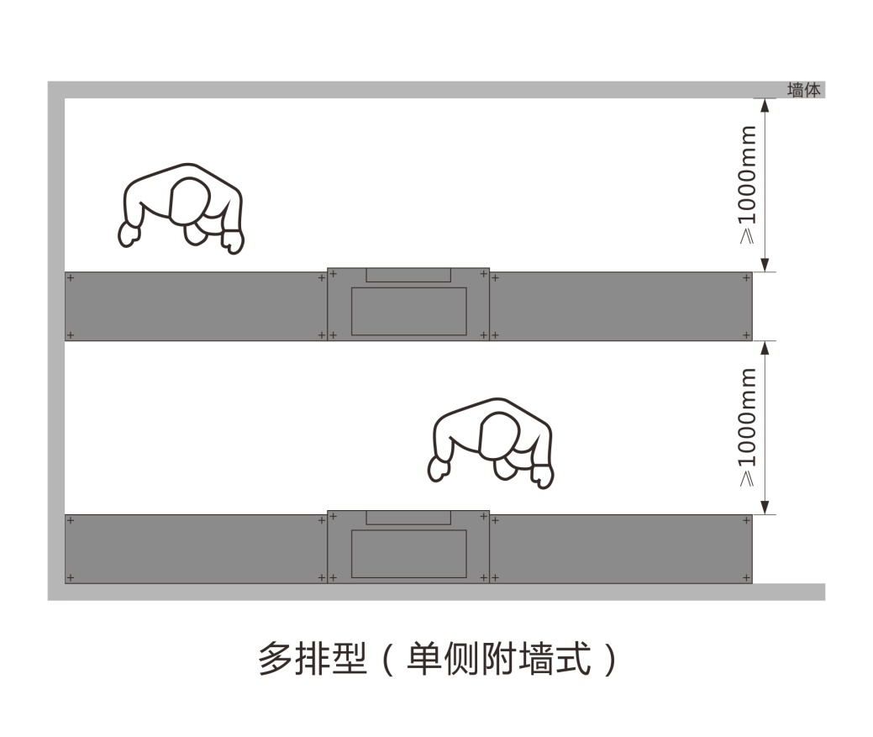
图5 智能快件箱多排型（单侧附墙式）布局示意图
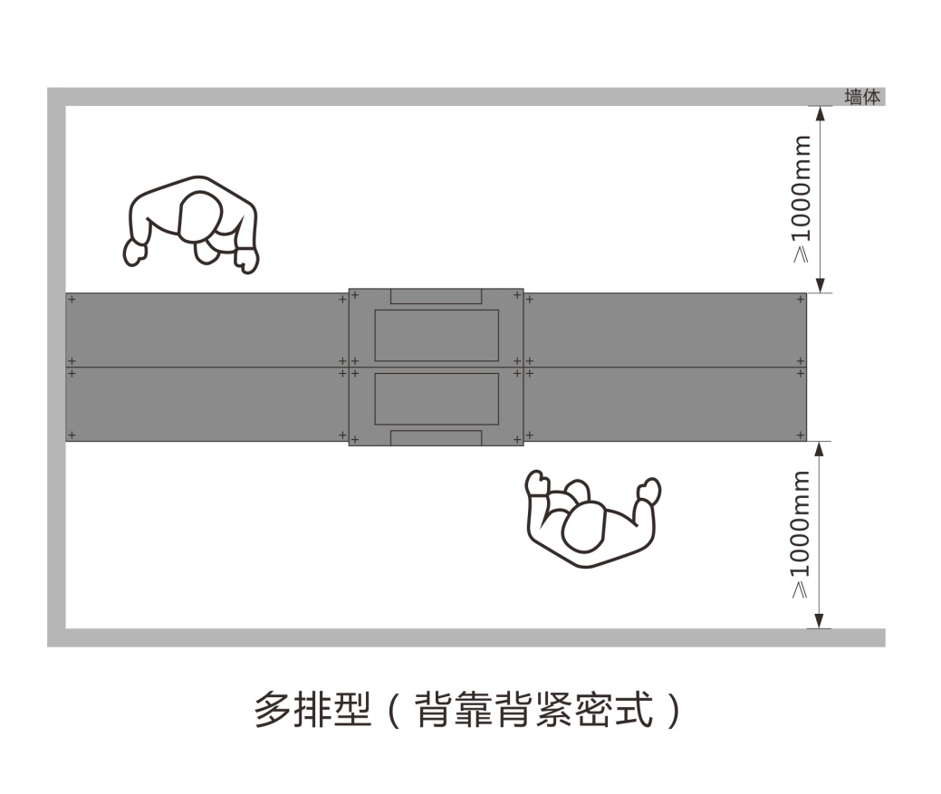
图6 智能快件箱多排型（背靠背紧密式）布局示意图

3.2.2服务用房的配建建筑面积应能满足智能快件箱的空间需求，并预留其它智能末端配送设施的空间，每满300户不低于25平方米，最小不少于25平方米的标准。
3.2.4总结疫情期间的快递投送经验，原则上要求集中配置智能末端配送设施（智能快件箱）服务用房。确有困难的，可根据实际情况适当分散配建。
3.2.5 对于在建、既有住宅小区等，参照现有规划标准配建智能末端配送设施（智能快件箱）服务场所等。

3.3 商务楼宇规划要求
3.3.1根据上海市智能快件箱主要运营企业的相关数据，目前上海市智能快件箱的格口数为90-130个/组，商务楼宇为990-130个格口/600人。
3.3.5对于在建、既有商务楼宇等，参照现有规划标准配建智能末端配送设施（智能快件箱）服务场所和智能快件箱等。

4 建设要求

4.1 住宅小区建设要求
4.1.1 -2智能末端配送设施（智能快件箱）服务用房和智能快件箱等智能末端配送设施，要求在业主入住前满足使用要求。
4.1.4对于智能快件箱等智能末端配送设施服务用房的位置设置，结合疫情期间，小区管理和快递投递需求，主要原则为方便用户投取快件。
4.1.5对于在建、既有住宅小区，有条件的可新建或利用现有房屋改造设置智能末端配送设施（智能快件箱）服务用房，并配备智能快件箱等；对于不具备条件的，智能快件箱等可放置在室外公共空间。由于在建、既有住宅小区在规划时没有考虑到服务场所和智能快件箱等的配建，各小区可根据实际情况参考新建住宅小区的标准执行。

4.1.6-8提出了智能末端配送设施（智能快件箱）位置的禁忌要求，主要来源于智能快件箱的运营管理实践，主要以避开各类管道、不妨碍居民正常生活为原则。同时，考虑到智能快件箱网络信号的要求，提出智能快件箱等智能末端配送设施不宜设置在地下车库。

4.2 商务楼宇建设要求

4.2.3-4新建商务楼宇智能末端配送设施（智能快件箱）服务场所应按照本导则表3.2.3的要求配置。对于在建、既有商务楼宇，可根据实际情况，参考本导则表3.2.3的要求，选择适当的场所进行配备。
4.2.5根据智能快件箱的网络信号要求，智能快件箱等智能末端配送设施不宜放置在地下层。

4.3 配套要求
4.3.2 根据智能快件箱等智能末端配送设施运行所需的环境条件，本导则要求相应的服务场所在电源方面有配套，并应有网络信号覆盖。
4.3.3在导向标识方面，由于智能快件箱等智能末端配送设施定义为公共服务设施，因此需要在显著位置设置导向标识用于引导用户收取快件。
4.3.4对于不带雨棚且安装在室外的快件箱，为保障快件箱安全及使用者的便利，本导则要求智能快件箱配备防雨装置。

4.4 安装要求
4.4.1 -8对于智能快件箱等智能末端配送设施的安装要求，主要参考《智能快件箱》YZ/T 0133、《智能快件箱设置规范》YZ/T 0150行业标准，并结合企业运营实际，给出相应的要求。

4.5 智能快件箱
4.5.1 -2关于智能快件箱，目前有《智能快件箱》YZ/T 0133-2013行业标准对其进行规范，因此本导则对于智能快件箱的技术要求主要采用了行业标准的要求。
根据上海市企业运营实践，推荐控制柜配套的格口箱不宜超过6个。
4.5.4-5 为保障快件安全，智能快件箱应自带监控摄像头和网络；为满足夜间照明，智能快件箱应自带灯光。
4.5.6-8 除智能快件箱的性能和必备的附属设备外，本导则推荐智能快件箱具有包装回收、雨棚、后备电源等功能。
4.5.12-13 在智能快件箱因某些客观原因需要回收的情况下，智能快件箱运营企业应履行相关义务；并且在回收拆除智能快件箱时，不应对原有场地设施或环境造成破坏或影响。

